День памяти и скорби, 22 июня 2016 года.
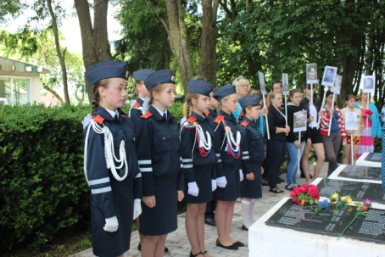

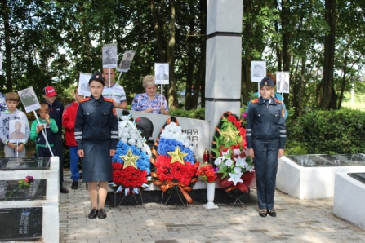
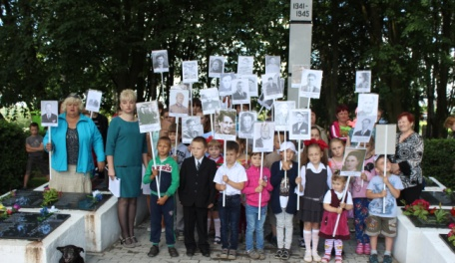
Семьдесят пять лет назад фашистские захватчики без объявления войны вторглись на территорию Советского Союза. В первые несколько недель войны погибло огромное количество наших людей и военной техники. Но, благодаря стойкости советских бойцов, фашистский план «молниеносной войны» провалился.
Сегодня мы в нашей школе вспоминали эту траурную дату, этот рубеж между мирной жизнью и войной, которая в одночасье сделала целое поколение детей взрослыми душой и характером людьми. Учащиеся, педагоги и жители Зорино пронесли портреты «бессмертного полка» на братскую могилу, расположенную в поселке. Скорбные слова в память погибших в боях, слова благодарности нашим отцам, дедам и прадедам за их доблесть, за наши спасенные жизни прозвучали над могильными плитами. Подтянутые строгие кадеты в почетном карауле по обеим сторонам мемориала делали сегодняшнее скорбное мероприятие еще более торжественным.
Ребята прочли стихи на означенную тематику, выпустили алые шары в небо. И затем все присутствующие возложили цветы, и наш «бессмертный полк» вышел в обратный путь.
Пока жива память о героях, спасших мир, они живы, и следующей войне не бывать!
Список кадет, принявших участие в проведении мероприятия:

  - Потолов Егор,
  - Смирнова Алина,
  - Тюгашкина Алина,
  - Тюгашкина Олеся,
  - Ширяева Елизавета,
  - Шлейникова Валерия,
  - Иванова Яна,
  - Лысенко Виктория,
  - Сушкова Марина,
  - Гейните Мария

